สถานการณ์ลิ้นจี่ในประเทศไทย

การผลิต
ประเทศไทยมีผลผลิตลิ้นจี่ ปี 2556-2560 เฉลี่ยปีละ 47,617.6 ตัน โดยปี 2561 ประมาณการผลผลิต 45,446 ตัน แหล่งผลิตที่สำคัญ ได้แก่ เชียงใหม่ พะเยา เชียงราย น่าน และสมุทรสงคราม

แสดงถึงสถิติการผลิตลิ้นจี่ของไทยตั้งแต่ปี 2556-2560

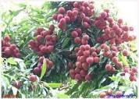
ปี พื้นที่ให้ผล(ไร่) ปริมาณผลผลิต(ตัน)
2556 103,548 40,001
2557 125,931 65,533
2558 125,272 55,977
2559 110,904 30,514
2560 110,334 46,063

ที่มา: สำนักงานเศรษฐกิจการเกษตร

การค้า
รายการ 2558 2559 2560
- ใช้ในประเทศ(ตัน) 42,216 20,281 36,458
- ส่งออก(ตันสด) 9,926 10,234 9,605
2.1 ลิ้นจี่สด
ปริมาณ(ตัน) 4,260 4,748 4,900
มูลค่า(ล้านบาท) 73 98 135
2.2 ลิ้นจี่บรรจุภาชนะอัดลม
ปริมาณ(ตัน) 5,611 5,371 4,572
มูลค่า(ล้านบาท) 303 303 266
2.3 ลิ้นจี่อบแห้ง
ปริมาณ(ตัน) 3 8 5
มูลค่า(ล้านบาท) 1 1 1
2.4 ลิ้นจี่แช่แข็ง
ปริมาณ(ตัน) 23 33 83
มูลค่า(ล้านบาท) 2 3 9
- ราคาส่งออก(บาท/ตัน)
3.1 ลิ้นจี่สด 17,229 20,685 27,551
3.2 ลิ้นจี่บรรจุภาชนะอัดลม 54,847 56,493 58,180
3.3 ลิ้นจี่อบแห้ง 183,939 98,114 200,000
3.4 ลิ้นจี่แช่แข็ง 93,575 93,608 108,434
4. คู่ค้าที่สำคัญ
4.1 ลิ้นจี่สด จีน อินโดนีเซีย
4.2 ลิ้นจี่บรรจุภาชนะอัดลม สหรัฐอเมริกา มาเลเซีย อินโดนีเซีย
4.3 ลิ้นจี่อบแห้ง สิงคโปร์ ญี่ปุ่น ลาว
4.4 ลิ้นจี่แช่แข็ง ฝรั่งเศส เยอรมนี
5. คู่แข่งที่สำคัญ จีน เวียดนาม ที่มา: สำนักงานเศรษฐกิจการเกษตร

การตลาด
- ผลผลิตลิ้นจี่กว่าร้อยละ 30 ส่งออกไปตลาดต่างประเทศ เช่น จีน แต่ส่วนมากจะมีการบริโภค
ภายในประเทศ ซึ่งอยู่ในรูปลิ้นจี่สด
- การส่งออกลิ้นจี่สดและผลิตภัณฑ์ส่วนมากกว่าร้อยละ 90 อยู่ในรูปลิ้นจี่สด และลิ้นจี่บรรจุ
ภาชนะอัดลม
- ตลาดคู่ค้าที่สำคัญที่มีศักยภาพสำหรับลิ้นจี่บรรจุภาชนะอัดลม ได้แก่ สหรัฐอเมริกา ลิ้นจี่แช่แข็ง
ได้แก่ กลุ่มประเทศสหภาพยุโรป(ฝรั่งเศส และเยอรมนี)

มาตรการ
- กระทรวงเกษตรและสหกรณ์มีนโยบายส่งเสริมการปลูกในเขตพื้นที่เหมาะสม(Zoning) และตามแผน
ที่เกษตร(Agri-Map) ในลักษณะระบบส่งเสริมการเกษตรแบบแปลงใหญ่ตามระบบ GAP เพื่อให้สอดคล้องกับความต้องการของตลาด
- ดำเนินการตามยุทธศาสตร์พัฒนาผลไม้ไทยปี 2558-2562 ใน 5 ยุทธศาสตร์ ได้แก่ การบริหาร
จัดการด้านการผลิต ด้านการตลาด การวิจัยและพัฒนา พัฒนาองค์กรและเกษตรกร และการพัฒนาระบบฐานข้อมูลสารสนเทศพร้อมกับการขับเคลื่อนยุทธศาสตร์พัฒนาผลไม้เป็นรายภาค โดยเน้นเรื่องคุณภาพและความปลอดภัยเป็นสิ่งสำคัญ
- บริหารจัดการอุปทานให้สอดคล้องกับอุปสงค์ในระดับจังหวัด
- ลดต้นทุนการผลิต โดยลดการใช้ปัจจัยการผลิต เพิ่มผลผลิตต่อไร่ เพิ่มช่องทางบริหารจัดการ
วางแผนรวมทั้งเพิ่มช่องทางการตลาด

สถานการณ์ลิ้นจี่ ปี 2561

เนื้อที่ให้ผลรวมทั้งประเทศลดลง เนื่องจากลิ้นจี่ให้ผลผลิตน้อยติดต่อกันหลายปี ในแหล่งผลิต ที่สำคัญทางภาคเหนือ และภาคกลาง เกษตรกรปรับเปลี่ยนไปปลูกไม้ผลอื่น เช่น ลำไย มะม่วง กล้วยหอม กล้วยนำว้า ส้มโอ และมะพร้าวน้ำหอม เป็นต้น ส่วนผลผลิตต่อไร่คาดว่าเพิ่มขึ้น จากสภาพอากาศเอื้ออำนวยต่อการออกดอกติดผล โดยมีอากาศหนาวเย็น และหนาวนานกว่าปีที่ผ่านมา เหมาะกับการออกดอกของลิ้นจี่ ส่วนผลผลิตรวมคาดว่าลดลงตามการลดลงของเนื้อที่ให้ผล

ภาคเหนือ เนื้อที่ให้ผลลดลง เนื่องจากลิ้นจี่ให้ผลผลิตน้อยติดต่อกันหลายปี เกษตรกรปรับเปลี่ยนไปปลูกไม้ผลอื่น เช่น ลำไย มะม่วง กล้วยหอม กล้วยน้ำว้า เป็นต้น ส่วนผลผลิตต่อไร่คาดว่าเพิ่มขึ้น เนื่องจากสภาพภูมิอากาศเอื้ออำนวย อากาศหนาวเย็นกว่าปีที่ผ่านมา ยกเว้น จังหวัดเชียงรายผลผลิต ต่อไร่ลดลง เนื่องจากมีฝนตกทำให้ต้นลิ้นจี่แตกใบอ่อนแทนการออกดอก ส่วนผลผลิตรวมคาดว่าลดลงตามการลดลงของเนื้อที่ให้ผล

ภาคตะวันออกเฉียงเหนือ เนื้อที่ให้ผลเพิ่มขึ้นจากปีที่แล้ว เนื่องจากต้นลิ้นจี่ที่ปลูกในปี 2557 เริ่มให้ผลผลิตได้ในปีนี้ ส่วนผลผลิตต่อไร และผลผลิตรวมคาดว่าเพิ่มขึ้น จากสภาพอากาศหนาวเย็น และหนาวเป็นระยะเวลานานกว่าปีที่ผ่านมาเอื้ออำนวยต่อการออกดอกติดผล

ภาคกลาง เนื้อที่ให้ผลลดลง จากแหล่งผลิตที่สำคัญในจังหวัดสมุทรสงคราม เกษตรกรปรับเปลี่ยนไปปลูก ส้มโอ และมะพร้าวน้ำหอม ซึ่งให้ผลตอบแทนที่ดีกว่าแทน ส่วนผลผลิตต่อไร่ และผลผลิตรวมคาดว่าเพิ่มขึ้น จากสภาพอากาศเอื้ออำนวยต่อการออกดอกติดผล นอกจากนี้ ในจังหวัดสมุทรสงคราม มีโครงการพัฒนาการผลิตลิ้นจี่แก้ไขปัญหาไม่ออกดอกติดผลของลิ้นจี่ ซึ่งภาครัฐจัดให้ความรู้เกี่ยวกับเทคโนโลยีในการดูแลสวนและการสนับสนุนการวางระบบน้ำในสวนกับเกษตรกรเพื่อให้ลิ้นจี่ให้ผลผลิตเพิ่มขึ้น

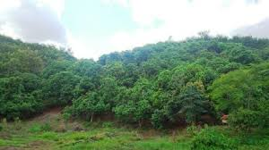
สถานการณ์ลิ้นจี่ของจังหวัดพะเยา
- ด้านการผลิต
ลิ้นจี่นับเป็นพืชเศรษฐกิจอย่างหนึ่งของจังหวัดพะเยา โดยเฉพาะที่อำเภอแม่ใจ และอำเภอปง ลิ้นจี่เป็นไม้ผลอีกชนิดหนึ่งที่คนชอบรับประทาน เนื่องจากมีรสชาติดี หวาน หอม สีสวย จึงทำให้เป็นที่ต้องการทั้งภายในและต่างประเทศ นอกจากจะใช้รับประทานสดแล้ว ยังแปรรูปต่างๆด้วย
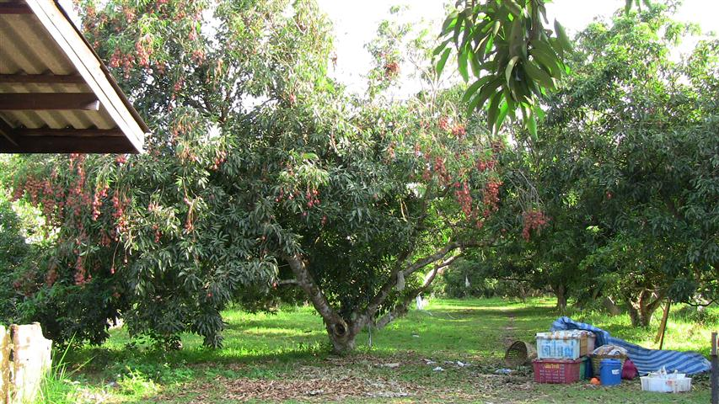
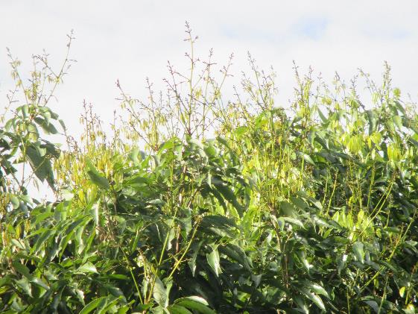
สภาพการผลิตลิ้นจี่ของจังหวัดพะเยาในพื้นที่ของอำเภอแม่ใจ และอำเภอปง นั้น สวนลิ้นจี่ส่วนใหญ่ปลูกอยู่ในที่ดอนเป็นที่ราบเชิงเขา และอยู่ระหว่างหุบเขาอากาศมีความหนาวเย็นเกือบตลอดทั้งปี พื้นที่ดินมีความลาดเท ระบายน้ำได้ดี ดินส่วนใหญ่เป็นดินชุดที่ 29(ดินชุดบ้านจ้อง) ซึ่งชุดดิน ชุดนี้มีธาตุโปแตสเซียม
ในปริมาณที่สูง ส่งผลให้คุณภาพลิ้นจี่ของจังหวัดพะเยา มีลักษณะเด่น กล่าวคือ ลูกใหญ่ สีผิวสวย ตามชนิดพันธุ์ รสชาติหวาน กรอบ เนื้อแห้ง ไม่มีน้ำมาก เมื่อแกะรับประทานสด ประกอบกับจังหวัดพะเยาตั้งอยู่บนเส้นแวงทางทิศตะวันออกของประเทศ จะได้รับแสงแดดก่อน ซึ่งมีอิทธิพลทำให้ผลลิ้นจี่ของจังหวัดพะเยา สามารถเก็บเกี่ยวก่อนจังหวัดอื่นๆ ในภาคเหนือ จึงเป็นที่ต้องการของตลาดทั้งภายในและต่างประเทศมาก
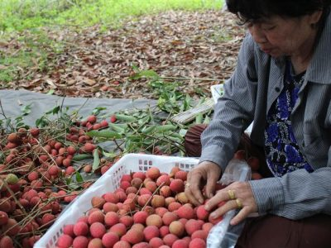
ปัจจุบัน ปี 2561 จังหวัดพะเยามีพื้นที่ปลูกลิ้นจี่จำนวน 12,787 ไร่ พื้นที่ให้ผลผลิตจำนวน 12,361 ไร่ ผลผลิตรวมจำนวน 6,910 ตัน
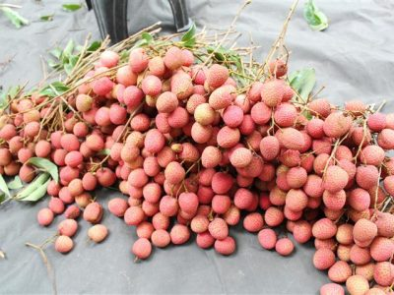
ตารางพื้นที่ปลูกลิ้นจี่ ปี 2559-2561
ที่ | อำเภอ | พื้นที่ปลูกทั้งหมด(ไร่)
ที่ | อำเภอ | ปี 2559 | ปี 2560 | ปี 2561
1 | แม่ใจ | 12,915 | 12,838 | 9,993
2 | ปง | 2,436 | 2,391 | 2,607
3 | เมือง | 163 | 153 | 114
4 | เชียงคำ | 29 | 29 | 48
5 | ภูซาง | 17 | 19 | 25
6 | ดอกคำใต้ | 12 | 12 | -
รวม |  | 15,572 | 15,442 | 12,787
ที่มา: สำนักงานเกษตรจังหวัดพะเยา

ตารางผลผลิตลิ้นจี่ ปี 2559-2561
ที่ | อำเภอ | ปี2559 |  | ปี2560 |  | ปี2561
ที่ | อำเภอ | พื้นที่ให้ผล(ไร่) | ผลผลิต(ตัน) | พื้นที่ให้ผล(ไร่) | ผลผลิต(ตัน) | พื้นที่ให้ผล(ไร่) | ผลผลิต(ตัน)
1 | แม่ใจ | 12,742 | 1,797 | 12,647 | 7,019 | 9,617 | 6,140
2 | ปง | 2,129 | 475 | 2,084 | 813 | 2,579 | 711
3 | เมือง | 163 | 17 | 153 | 52 | 102 | 46
4 | เชียงคำ | 29 | 4 | 29 | 9 | 38 | 8
5 | ภูซาง | 17 | 4 | 17 | 6 | 25 | 5
6 | ดอกคำใต้ | 12 | 3 | 12 | 5 | - | -
รวม |  | 15,092 | 2,300 | 14,942 | 7,904 | 12,361 | 6,910
ที่มา: สำนักงานเกษตรจังหวัดพะเยา

- ด้านการตลาด
ในปีการผลิต 2561 ราคาลิ้นจี่สด ณ จุดรับซื้ออำเภอแม่ใจ เกรด AA ราคา 25-
35 บาท/กก.(ต้นฤดู) ราคาเฉลี่ยที่เกษตรกรจำหน่ายได้ 20-35 บาท/กก.
ราคา
ตารางแสดงราคาลิ้นจี่
ปี | ราคาเฉลี่ย (บาท/กก.)
ปี | เกรด AA | เกรด A | เกรด B | เกรด AA (ห่อ)
2559 | 22-35 | 20-30 | 15-20 | 80-150
2560 | 28-50 | 20-40 | 13-30 | 60-180
2561 | 25-35 | 20-35 |  | 80-90
ที่มา: สำนักงานพาณิชย์จังหวัดพะเยา,สำนักงานเกษตรจังหวัดพะเยา
แผนการบริหารจัดการ
แนวทางบริหารจัดการผลไม้ ปี 2561
โดยที่เป็นการสมควรตามระเบียบสำนักนายกรัฐมนตรีว่าด้วยการพัฒนาและบริหารจัดการผลไม้ พ.ศ. 2550 คณะกรรมการพัฒนาและบริหารจัดการผลไม้ ซึ่งมีรัฐมนตรีว่าการกระทรวงเกษตรและสหกรณ์ เป็นประธาน รัฐมนตรีว่าการกระทรวงพาณิชย์เป็นรองประธาน และอธิบดีกรมส่งเสริมการเกษตร เป็นคณะกรรมการและเลขานุการ และเมื่อวันที่ 28 พฤศจิกายน 2560 นายกรัฐมนตรี รองนายกรัฐมนตรี และรัฐมนตรีมีข้อสั่งการในการปฏิบัติราชการเมื่อคราวลงพื้นที่ภาคใต้และภาคใต้ชายแดน ที่เกี่ยวข้องกับด้านผลไม้ คือ
- ให้กระทรวงพาณิชย์ร่วมกับกระทรวงเกษตรและสหกรณ์ สภาเกษตรกรแห่งชาติและหน่วยงาน
ที่เกี่ยวข้อง กำหนดแนวทางในการกำกับดูแลธุรกิจรับซื้อผลผลิตทางการเกษตรของคนต่างชาติให้เป็นไปตามกฎหมาย เพื่อให้เกิดการเชื่อมโยงผู้ผลิตและผู้ซื้อจากต่างประเทศให้เป็นไปอย่างประสิทธิภาพ
- ให้กระทรวงเกษตรและสหกรณ์ร่วมกับกระทรวงพาณิชย์ กระทรวงการคลัง สภาเกษตรกร
แห่งชาติ และหน่วยงานที่เกี่ยวสนับสนุนให้เกษตรกรผลิตผลไม้คุณภาพและปลอดสารพิษสอดคล้องกับ ความต้องการของตลาดในและต่างประเทศ โดยให้พิจารณาแหล่งเงินทุนให้กับเกษตรกร องค์กรเกษตรกร(สหกรณ์ กลุ่มเกษตรกร วิสาหกิจชุมชน) ในการแปรรูปเพื่อเพิ่มมูลค่าผลผลิต รวมทั้งสนับสนุนการส่งออกไปต่างประเทศตามเหมาะสม
กอรปกับนโยบายของรองนายกรัฐมนตรี(นายสมคิด จาตุศรีพิทักษ์) เมื่อวันที่ 8 ธันวาคม 2560 ที่เน้นการส่งเสริมให้เกษตรกรมีรายได้เพิ่มขึ้น สร้างความเข้มแข็งในระบบสหกรณ์ สินค้าผลไม้มีตลาดรองรับ เกษตรกรสามารถขายสินค้าได้ราคาไม่ต่ำกว่าต้นทุน มีรายได้เพียงพอในการเลี้ยงชีพ โดยบูรณาการร่วมกันระหว่างหน่วยงานที่เกี่ยวข้องทั้งด้านข้อมูลการผลิตและการตลาด ได้แก่ กระทรวงเกษตรและสหกรณ์ กระทรวงพาณิชย์ กระทรวงมหาดไทย และกระทรวงการคลัง เป็นต้น คณะกรรมการพัฒนาและบริหารจัดการผลไม้ จึงเห็นสมควรกำหนดแนวทางการบริหารจัดการผลไม้ ปี 2561 เพื่อให้จังหวัดและหน่วยงานที่เกี่ยวข้องใช้เป็นแนวทางดำเนินงานได้อย่างเป็นรูปธรรมต่อไป
หลักการบริหารจัดการผลไม้ ปี 2561 คือ “มีข้อมูลการผลิตที่ชัดเจน เพื่อเชื่อมโยงกับตลาดผู้ซื้อได้อย่างเหมาะสม”
- หลักการทำงาน “จังหวัดบริหารจัดการผลไม้แบบเบ็ดเสร็จด้วยตัวเอง” ดังนี้
  - การบริหารจัดการเชิงคุณภาพ โดยจัดทำแผนบริหารจัดการผลไม้ในพื้นที่ ซึ่งมี”คณะกรรมการ
เพื่อแก้ไขปัญหาเกษตรกรอันเนื่องมาจากผลิตผลการเกษตรระดับจังหวัด” (คพจ.) เป็นแกนหลักในการกลั่นกรอง เชื่อมโยง บูรณาการ แผนงาน/โครงการ ในเรื่องการพัฒนาคุณภาพและมาตรฐานของผลไม้ และการสร้างมูลค่าเพิ่มของผลไม้ด้านการตลาดตลอดฤดูกาลผลิต จากงบหน่วยงานที่เกี่ยวภายในจังหวัด เพื่อจัดทำเป็นแผนบริหารจัดการผลไม้(แผนแม่บท) ประจำปี 2561 ให้สอดคล้องตามยุทธศาสตร์การพัฒนาผลไม้ไทย พ.ศ. 2558-2562 ของกระทรวงเกษตรและสหกรณ์ ดังนี้

- การถ่ายทอดองค์ความรู้และเทคโนโลยีการพัฒนาคุณภาพผลไม้ทั้งในและนอกฤดู
  - การลดต้นทุนการผลิตและเพิ่มคุณภาพผลผลิต โดยนำเทคโนโลยีนวัตกรรมมาปรับใช้ตามความเหมาะสม
  - จัดฝึกอบรมและศึกษาดูงานสวนไม้ผลที่ประสบความสำเร็จ
  - จัดทำแปลงเรียนรู้แก่เกษตรกร เช่น การควบคุมทรงพุ่ม ตัดแต่งกิ่ง ตัดแต่งช่อดอก ช่อผล ห่อผล การจัดการดิน น้ำ และปุ๋ย การใช้สารเคมีป้องกันและกำจัดศัตรูพืช ที่ถูกวิธี การเก็บเกี่ยวผลผลิตและการปฏิบัติหลังการเก็บเกี่ยวอย่างถูกวิธีและเหมาะสม
  - ส่งเสริมเกษตรอินทรีย์
  - ส่งเสริมการผลิตไม้ผลนอกฤดูในพื้นที่ที่มีศักยภาพและมีตลาดรองรับ รวมทั้งการจัดระบบการผลิต และการวางแผนการผลิตในแต่ละพื้นที่เพื่อให้มีผลผลิตต่อเนื่อง ตลอดปี
- ส่งเสริมการผลิตตามมาตรฐาน GAP
ส่งเสริมการผลิตผลไม้เพื่อให้ผลผลิตได้มาตรฐาน ปลอดภัย ปลอดศัตรูพืช และมีคุณภาพ ตามมาตรฐาน GAP
- ส่งเสริมและพัฒนาการผลิตตามมาตรฐานสินค้าเกษตรด้านไม้ผล
3.1) การจัดทำและปรับปรุงมาตรฐานสินค้าเกษตรด้านไม้ผล
3.2) ส่งเสริมและสนับสนุนให้เกษตรกรผลิตผลไม้ตามมาตรฐานสินค้าเกษตรด้านไม้ผล
3.3) รณรงค์ให้เกษตรกรผู้ผลิตและผู้ประกอบการไม้ผลมีการซื้อขายผลไม้ตามมาตรฐาน สินค้าเกษตรด้านไม้ผล
1.2 การบริหารจัดการเชิงปริมาณ มุ่งเน้นการบริหารจัดการ โดยจัดสมดุลอุปสงค์ อุปทาน ดังนี้
(1) กระทรวงเกษตรและสหกรณ์ชี้เป้าการผลิตให้ชัดเจน โดยจัดทำข้อมูลประมาณการผลผลิต(Supply) สำรวจและจัดเก็บข้อมูลเชิงพื้นที่อย่างละเอียด เช่น สภาพพื้นที่ ชนิดไม้ผล พันธุ์ ปริมาณ เกรด คุณภาพ ช่วงระยะเวลาการออกสู่ตลาด การกระจายตัวของผลผลิต เป็นต้น
(2) กระทรวงพาณิชย์เชื่อมโยงและหาตลาดรองรับผลผลิต โดยจัดทำข้อมูลความต้องการ ทางการตลาด (Demand) สำรวจและจัดทำข้อมูลความต้องการผลผลิตไม้ผลแต่ละชนิด ทั้งชนิด พันธุ์ ปริมาณ คุณภาพ ช่วงระยะเวลาความต้องการของผู้ประกอบการ (ผู้รวบรวม ผู้ส่งออก สหกรณ์ โรงงานแปรรูปฯ และห้างสรรพสินค้าต่างๆ ทั้งผลสดและผลิตภัณฑ์แปรรูปผลไม้)
(3) คณะกรรมการเพื่อแก้ไขปัญหาเกษตรกรอันเนื่องมาจากผลิตผลการเกษตรระดับจังหวัด (คพจ.) ปรับสมดุลข้อมูลของอุปทาน (Demand) และอุปสงค์ (Supply) โดยเชื่อมโยงข้อมูลประมาณการผลผลิต (Supply) ให้สอดคล้องกับความต้องการทางการตลาด (Demand) ของผลไม้แต่ละชนิด โดยมุ่งเน้นให้ผลลัพธ์สุทธิ เกิดความสมดุลและ/หรือเสมอภาคระหว่างข้อมูลประมาณการผลผลิตกับข้อมูลความต้องการทางการตลาด ทั้งนี้ เมื่อปรับสมดุลแล้วข้อมูลประมาณการผลผลิตไม่ควรอยู่ในภาวะที่สูงกว่าข้อมูลความต้องการทางการตลาด และจัดเตรียมแผนเผชิญเหตุรองรับปริมาณผลผลิตในช่วงที่จะออกมาก(ช่วง peak) หมายถึง กรณีหลังปรับสมดุลแล้ว และพบว่ายังมีผลผลิตส่วนเกินจากกลไกตลาดปกติ หรืออาจจะ มีภาวการณ์กระจุกตัวสูงในช่องที่ผลผลิตออกมาก ซึ่งต่อมาอาจเกิดผลผลิตด้อยคุณภาพขึ้นในพื้นที่ อันเนื่องมาจากสาเหตุใดก็ให้คณะกรรมการเพื่อแก้ไขปัญหาเกษตรกรอันเนื่องมาจากผลิตผลการเกษตรระดับจังหวัด(คพจ.) บูรณาการระหว่างภาครัฐและหน่วยงานที่เกี่ยวข้องในพื้นที่ จัดเตรียมแผนเผชิญเหตุ ซึ่งมี 2 ลักษณะ คือ
(3.1) แผนเผชิญเหตุที่จังหวัดสามารถดำเนินการแก้ไขได้เอง โดยใช้มาตรการต่างๆ ในจังหวัดมาช่วยกระจายผลผลิต
(3.2) แผนเผชิญเหตุที่จังหวัดไม่สามารถดำเนินการแก้ไขได้เอง ต้องการให้คณะกรรมการพัฒนาและบริหารจัดการผลไม้ช่วยขับเคลื่อน ประมาณงานและเชื่อมโยงการกระจายผลผลิตกับหน่วยงานภายนอก
2. มาตรการดำเนินการ
จัดทำเป็นแผนบริหารจัดการเชิงรุก เพื่อให้มองเห็นการทำงานอย่างชัดเจน ทั้งด้านการผลิต(กระทรวงเกษตรและสหกรณ์) และด้านการตลาด (กระทรวงพาณิชย์) ครบถ้วนตลอดระยะพัฒนา การเจริญเติบโตของไม้ผลจนสิ้นสุดฤดูกาล ดังนี้
- ระยะเก็บเกี่ยว
กระทรวงเกษตรและสหกรณ์เป็นหน่วยงานหลัก ดำเนินการ
- ส่งเสริมการผลิตไม้ผลนอกฤดู โดยวางแผนและส่งเสริมให้เกษตรกรสามารถผลิตไม้ผล นอกฤดู(ก่อนหรือหลังฤดู) เพื่อให้เกษตรกรกระจายผลผลิต ป้องกันปัญหาผลไม้กระจุกตัวในฤดูกาล ซึ่งจะก่อให้เกิดปัญหาในด้านราคา
- เน้นพัฒนาคุณภาพผลผลิตเป็นหลัก โดยสนับสนุนให้เกษตรกรทำเทคโนโลยีและนวัตกรรมใหม่ๆ มาปรับใช้ตามความเหมาะสมในการผลิตผลไม้คุณภาพ รณรงค์ส่งเสริมให้มีการบำรุงรักษาต้น การจัดการเรื่องปุ๋ย และให้น้ำตรงตามความต้องการของต้นไม้ผล การตัดแต่งช่อดอก การตัดแต่งผล การป้องกันกำจัดศัตรูพืชในระยะดอก/ผล การห่อผล การเก็บเกี่ยว การคัดแยก เพื่อจัดชั้นคุณภาพ และการปฏิบัติหลังการเก็บเกี่ยวที่ถูกวิธี เพื่อรักษาคุณภาพและคงความสดของผลผลิตจนถึงมือผู้บริโภค รวมทั้งการส่งเสริมระบบรับรองคุณภาพผลผลิตของเกษตรกร
- ส่งเสริมเกษตรกรรายย่อยให้รวมกลุ่มเพื่อผลิตไม้ผลคุณภาพตามระบบส่งเสริมการเกษตรแปลงใหญ่ ในพื้นที่เหมาะสมเพื่อให้ผลผลิตมีคุณภาพตามมาตรฐานที่ตลาดต้องการเทียบเท่ากับส่วนใหญ่ๆ ได้อีกทั้งเพิ่มอำนาจในการต่อรองการจัดหาปัจจัยการผลิต เพื่อลดต้นทุน การผลิต อันจะส่งผลให้เกษตรกรมีรายได้เพิ่มขึ้น
- จัดทำข้อมูลเอกภาพและพยากรณ์ผลผลิต คณะทำงานสำรวจข้อมูลไม้ผลเศรษฐกิจระดับภาคดำเนินการจัดทำข้อมูลการผลิตไม้ผลและการประมาณการผลผลิตล่วงหน้าให้มีความถูกต้อง แม่นยำ ใกล้เคียงความเป็นจริง เพื่อประโยชน์ในการพัฒนาและการวางแผนป้องกันแก้ไขปัญหาผลผลิตและการตลาดในแต่ละปี
กระทรวงพาณิชย์เป็นหน่วยหลัก ดำเนินการเชื่อมโยงและเจรจาการค้าล่วงหน้า โดยส่งเสริม
ให้เกษตรกรได้เสนอแผนการผลิตให้แก่ผู้รับซื้อ หรือสนับสนุนให้ผู้รับซื้อเข้าถึงแหล่งผลิตคุณภาพ เพื่อเชื่อมโยง เจรจา ตลอดจนมีการซื้อขายผลผลิตล่วงหน้าโดยความสมัครใจ

- ระยะเก็บเกี่ยวผลผลิต
กระทรวงเกษตรและสหกรณ์เป็นหน่วยงานหลัก ดำเนินการ
- ชี้เป้าแหล่งผลิตผลไม้คุณภาพได้ชัดเจน ตลอดจนรณรงค์ให้เกษตรกร เก็บเกี่ยวผลผลิตในระยะที่เหมาะสมตามดัชนีการเก็บเกี่ยว
- ส่งเสริมการบริโภคและประชาสัมพันธ์ โดยประชาสัมพันธ์ข่าวสารในเรื่องคุณภาพ และคุณประโยชน์ที่มีต่อสุขภาพ และการดำรงชีวิตตั้งแต่ต้นฤดูกาล เน้นการบริโภคสดในประเทศให้มากขึ้น
- ป้องปรามผลผลิตด้อยคุณภาพออกสู่ตลาด โดยให้คณะกรรมการเพื่อแก้ไขปัญหาเกษตรกรอันเนื่องมาจากผลิตผลการเกษตรระดับจังหวัด(คพจ.) ดำเนินการออกประกาศ และบูรณากับหน่วยงานที่เกี่ยวข้อง เพื่อติดตามตรวจสอบ รวมทั้งการใช้บทลงโทษกรณีพบ ผู้กระทำผิด
- ส่งเสริมการแปรรูป เพื่อเพิ่มมูลค่าผลผลิตและรองรับปริมาณผลไม้เกรดรองให้มีช่องทางการตลาดมากขึ้น
- ส่งเสริมการรวบรวม คัดแยก และจัดชั้นคุณภาพผลผลิต การจัดทำระบบตรวจสอบย้อนกลับ ผ่านสถาบันเกษตรกร (กลุ่มเกษตรกร วิสาหกิจชุมชน และกลุ่มสหกรณ์) และศูนย์คัดแยกผลไม้ชุมชน เป็นต้น

กระทรวงพาณิชย์เป็นหน่วยหลัก ดำเนินการ
- สนับสนุนการกระจายผลผลิต สนับสนุนให้การกระจายผลิตผลออกนอกพื้นที่มีความคล่องตัวมากขึ้น เช่น เชื่อมโยงตลาดล่วงหน้า การสร้างจุดกระจายสินค้าตลาดปลายทางของสถาบันเกษตรกรและการตั้งจุดกระจายผลผลิตออกนอกพื้นที่
- จัดทำข้อมูลและกำกับดูแลสถานประกอบการ รับซื้อผลผลิตให้เป็นไปตามกฎหมาย
- ผลักดันการส่งออก สนับสนุนและผลักดันให้มีการส่งออกผลิตผลสดและแปรรูป ไปยังประเทศเพื่อนบ้านและประเทศอื่นๆ ให้มากขึ้น
- ส่งเสริมการเปิดตลาดต่างประเทศแห่งใหม่ ไม่ผูกขาดหรือพึ่งพาตลาดเก่ามากเกินไป
- ส่งเสริมการจำหน่ายผลผลิตให้มีช่องทางการจำหน่ายทันสมัย สอดคล้องกับ Thailand 4.0

- ระยะหลังเก็บเกี่ยวผลผลิต
หน่วยงานที่เกี่ยวข้องติดตามการดำเนินการตามมาตรการข้างต้น เพื่อประเมินผลการ
ดำเนินงานให้ครอบคลุมด้านการผลิตและการตลาด เพื่อปรับปรุงและกำหนดแนวทางการพัฒนาสำหรับปีต่อไป

ผลการดำเนินงานของจังหวัดพะเยา ปี 2561
- ส่งเสริมการผลิตลิ้นจี่คุณภาพโดยการห่อ
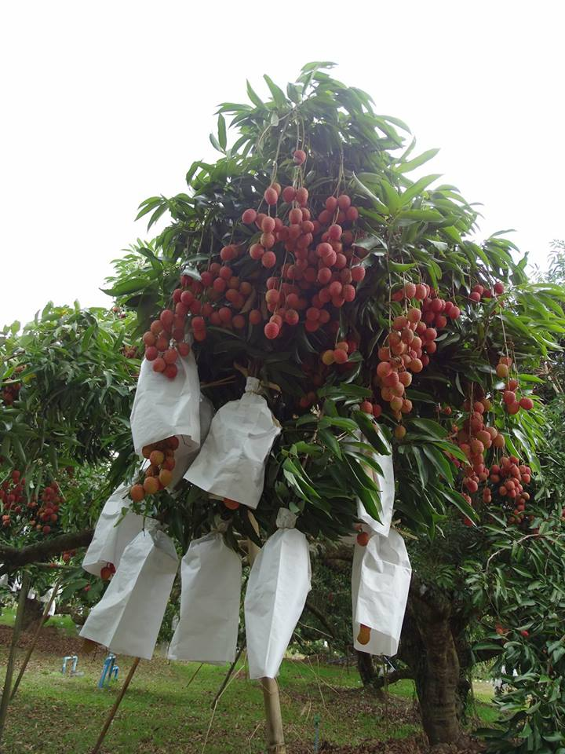
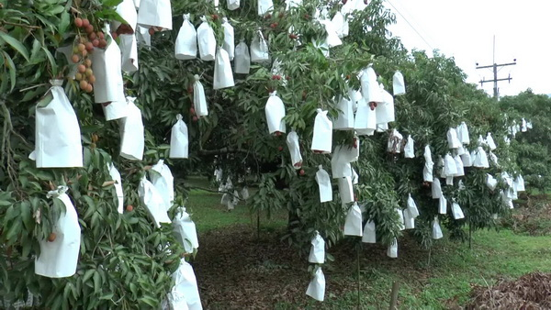
- เกษตรกรขายผลผลิตให้ผู้ประกอบการที่เปิดจุดรับซื้อในพื้นที่อำเภอแม่ใจ ปี 2561 จำนวน 5 ราย
  - เจ้เอิง(ฮะเฮง) ส่งออกประเทศจีนและอินโดนีเซีย
  - เฮียสมบูรณ์ ส่งออกประเทศจีน
  - หจก.3 เค (เจ้เนตร) ส่งออกประเทศจีน
  - ซินฮั้น ส่งออกประเทศจีนและมาเลเซีย
  - เจ้ดา ส่งศูนย์กระจายสินค้าเทสโก้โลตัสวังน้อย จ.พระนครศรีอยุธยา

- ช่วงผลผลิตออกมาก (Peak) สำนักงานเกษตรจังหวัดพะเยา และสำนักงานพาณิชย์จังหวัดพะเยา สนับสนุนการกระจายผลผลิตลิ้นจี่คุณภาพดีไปยังตลาดปลายทางภายในประเทศ ประกอบด้วย
- ตลาด อ.ต.ก.
- ธกส.สำนักงานใหญ่
- คณะทันตแพทย์ ม.มหิดล เขตราชเทวี
- ธนาคารไทยพาณิชย์ จำกัด
- กรมทหารราบที่ 11 รักษาพระองค์
- กรมศุลกากร
- การไฟฟ้าฝ่ายการผลิต สาขาใหญ่ บางกรวย
- กรมชลประทาน
- ตลาดบางน้ำผึ้งสมุทรปราการ
- เซ็นทรัลพลาซ่า รัตนาธิเบศร์ อ.เมือง จ.นนทบุรี
- เซ็นทรัลพลาซ่าเวสต์เกต อ.บางใหญ่ จ.นนทบุรี
- เซ็นทรัลพลาซ่า ศาลายา อ.สามพราน จ.นครปฐม
- ศูนย์ราชการจังหวัดนนทบุรี
- บริษัท อมริมทร์พริ้นท์ติ้งแอนด์พับลิชชิ่ง จำกัด(มหาชน)
- องค์การกระจายเสียงและแพร่ภาพสาธารณะแห่งประเทศไทย(Thai PBS)
- สนง.หนังสือพิมพ์ มติชน
- สนง.เกษตรพื้นที่กรุงเทพมหานคร
- ธนาคารกรุงไทย สนง.ใหญ่
- กระทรวงพาณิชย์
- กรมวิทยาศาสตร์การแพทย์
- กรมส่งเสริมการเกษตร
- ม.เกษตรศาสตร์

- ส่งเสริมการจำหน่ายผลผลิตลิ้นจี่ในเว็ฟ WWW.facebook.com/Lychee.maesuk สิ้นจี่คุณภาพ ส่งตรงจากชาวสวนในตำบลแม่สุก อำเภอแม่ใจ จังหวัดพะเยา

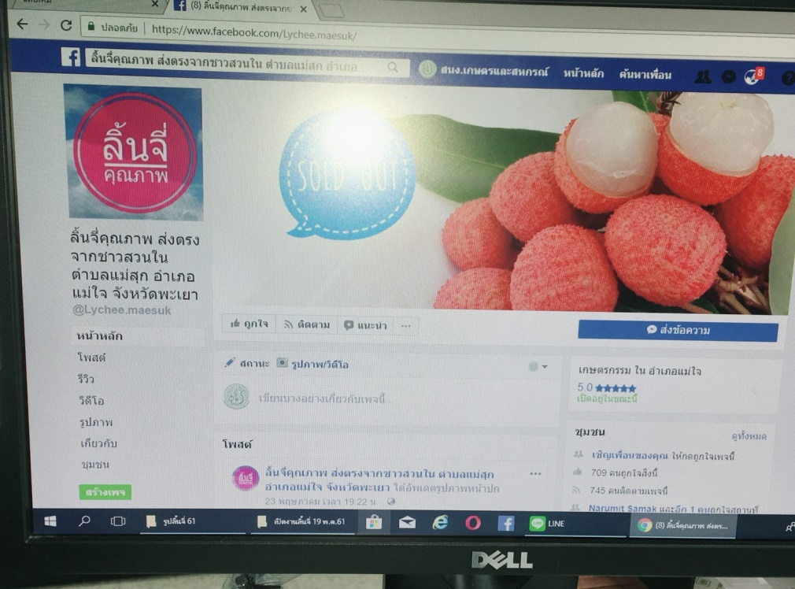

- ส่งเสริมการบริโภคภายในจังหวัด โดยการจัดงานเกษตรแฟร์ อาหารปลอดภัยและเทศกาลลิ้นจี่ ของดีจังหวัดพะเยา ประจำปี 2561 ขึ้นระหว่างวันที่ 19-28 พฤษภาคม 2561 ณ บริเวณข่วงวัฒนธรรม ริมกว๊านพะเยา มีการจำหน่ายผลผลิตลิ้นจี่จากเกษตรกรตลอดงาน





